## 喜报！家先生同时荣获国家级、福建省高新技术企业双认定！



根据国家科技部、财政部、国家税务总局联合颁布的《高新技术企业认证管理办法》和《高新技术企业认证管理工作指引》的相关规定，经过层层审查，福建家先生互联网服务有限公司（以下简称“家先生”）同时**荣获国家级高新技术企业、福建省高新技术企业双认定**。这是对家先生创新研发管理水平、产业技术水平及成果转化能力的权威肯定，充分证明了家先生的高科技领先水平及综合实力，含金量极高，标志着家先生正式迈入国家高新技术企业行列。

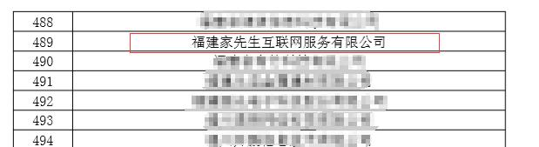

家先生通过国家级高新技术企业认定

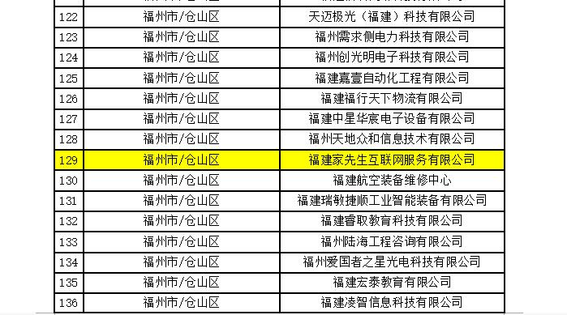

家先生通过福建省高新技术企业认定

高新技术企业是指在《[国家](https://baike.baidu.com/item/%E5%9B%BD%E5%AE%B6/17205" \t "https://baike.baidu.com/item/%E9%AB%98%E6%96%B0%E6%8A%80%E6%9C%AF%E4%BC%81%E4%B8%9A/_blank)[重点](https://baike.baidu.com/item/%E9%87%8D%E7%82%B9/4660315" \t "https://baike.baidu.com/item/%E9%AB%98%E6%96%B0%E6%8A%80%E6%9C%AF%E4%BC%81%E4%B8%9A/_blank)支持的[高新技术](https://baike.baidu.com/item/%E9%AB%98%E6%96%B0%E6%8A%80%E6%9C%AF" \t "https://baike.baidu.com/item/%E9%AB%98%E6%96%B0%E6%8A%80%E6%9C%AF%E4%BC%81%E4%B8%9A/_blank)领域》内，[持续](https://baike.baidu.com/item/%E6%8C%81%E7%BB%AD" \t "https://baike.baidu.com/item/%E9%AB%98%E6%96%B0%E6%8A%80%E6%9C%AF%E4%BC%81%E4%B8%9A/_blank)进行研究开发与技术成果转化，形成企业核心自主知识产权，并以此为基础开展经营活动的企业，是知识密集、技术密集的经济实体。

**家先生-创新而为 领跑旧房翻新行业 硕果累累**

家先生成立于2016年4月，是一家专注于家庭服务的互联网创新型企业，致力于打造国内领先的垂直类家庭综合服务生态平台。家先生创新而为，在**旧房翻新+新零售模式**驱动下，通过互联网技术优化传统服务和商品流通模式，为用户提供从住宅升级到居家生活的一站式服务和解决方案。

家先生拥有强大的研发中心、雄厚的技术实力、卓越的专家团队和成熟的运营团队，在核心竞争力、技术研发能力、产品原创能力等方面均位居行业前列，成为互联网技术领先的家装后市场领军品牌。**独创B2S2H新零售模式，首创多项赋能成果，首家实现旧房翻新服务新零售闭环**，打造线上线下合为一体的服务体系，助力新零售门店发展，推动家装后市场产业升级。

家先生深耕旧房市场，行业首家推出专业旧房场景解决方案系列，享有多项注册商标知识产权及专属软件著作权。

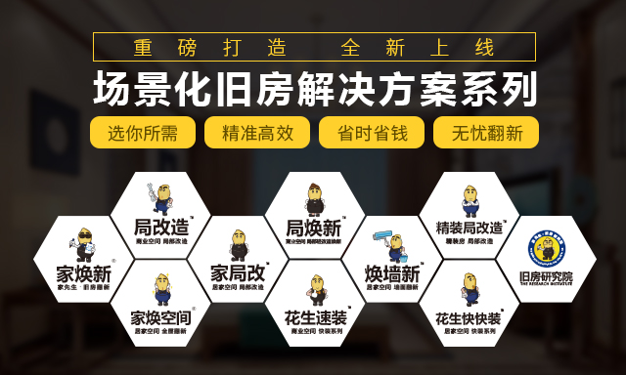

独创行业领先的旧房翻新新零售SaaS系统，通过**旧房翻新门店运营管理系统OHOS4.0** APP 一键录单、派单，一键分销裂变、智能收款，实现旧房翻新全流程信息化管理, **OHOS4.0也是行业首款打通品牌服商体系-门店运营管理-订单SOP全流程闭环。**

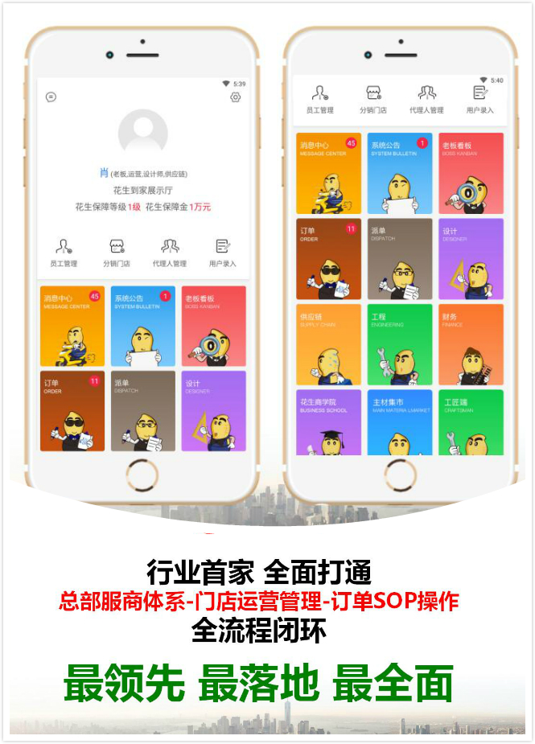

自主研发**旧房翻新新零售4.0赋能小程序，**打造集服务、销售、裂变营销等于一体的专属线上店铺，兼具商品、服务双重属性，并实现场景式智能体验。

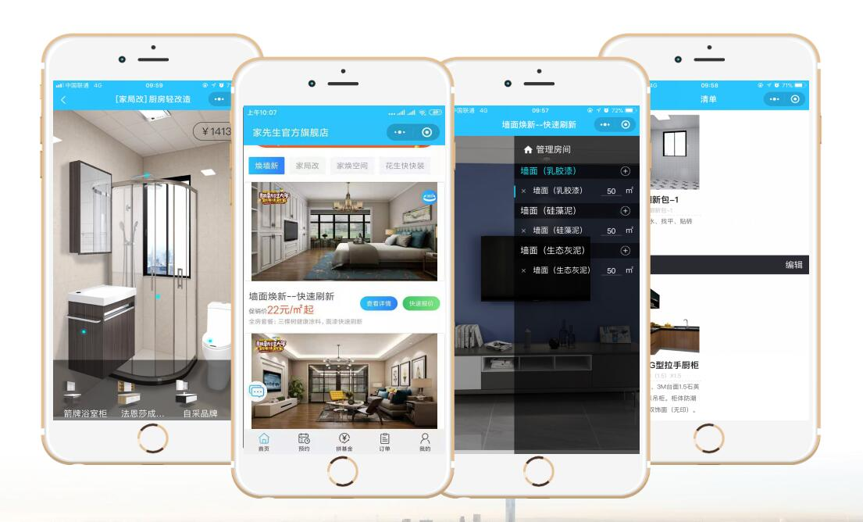

**全国首推智能化快速报价体系**，以旧房翻新场景化报价系统匹配集产品特色、场景解决方案、现场实时报价于一体的**“旧房翻新4.0场景动态套餐-翻新火锅报价单”**工具，解决用户个性化需求，让报价更简单、更快速、更有效。

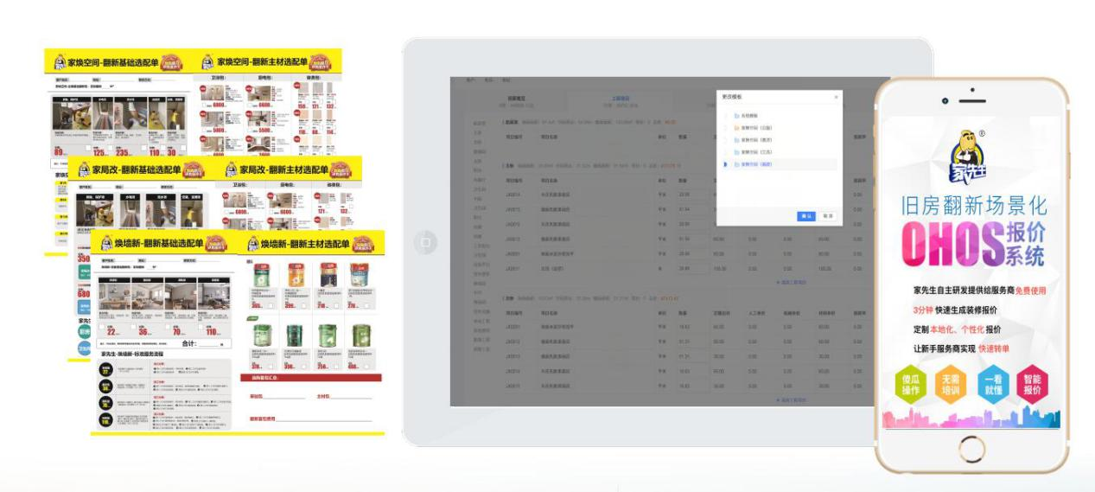

推出家先生旧房翻新设计神器系列系统，**以3D云设计软件实现傻瓜式设计快速出3D效果图，VR体验立体看房，**所见即所得。

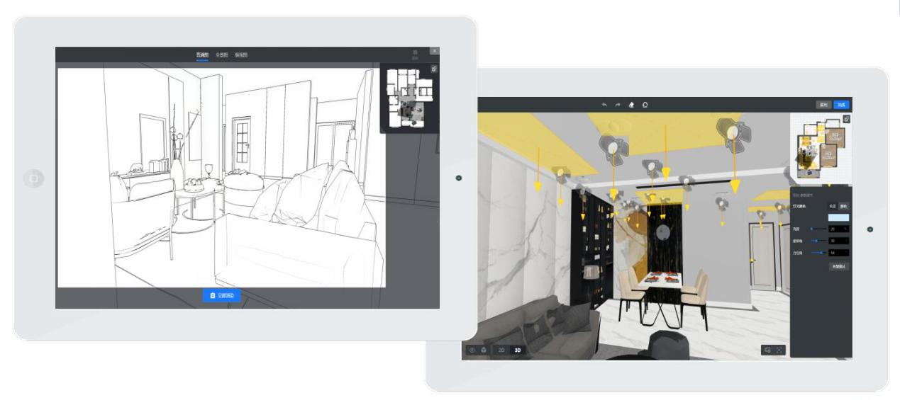

推出**一键施工图设计系统**，生成专业CAD施工图纸，提高制作施工图的制图效率以及图纸的专业性；推出一键效果图设计系统，快速1:1实时呈现翻新设计效果。

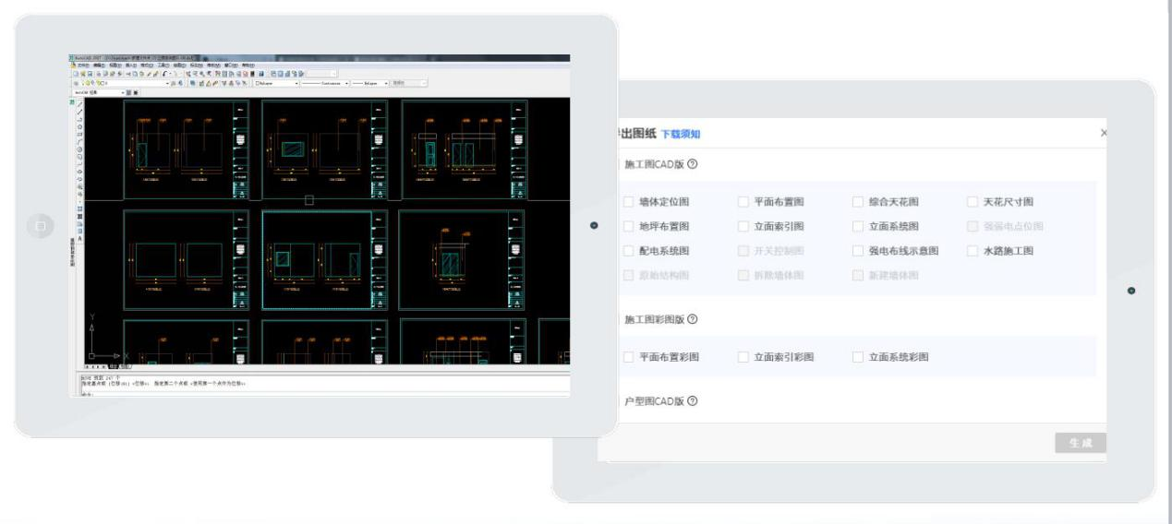

**家体系-多项产业齐头并进 家庭服务航母杨帆启航**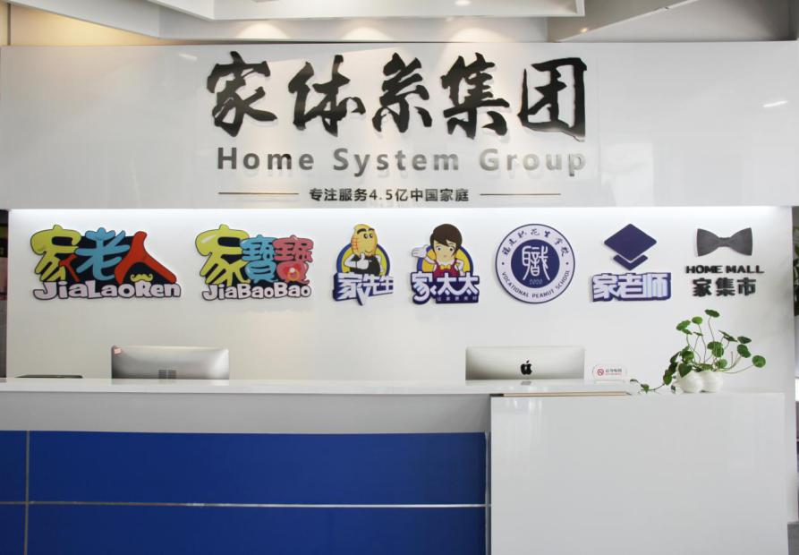

“这是对家先生现有成绩的最好见证，但我们的创新之路从未停止脚步。”家先生创始人黄森茂表示，“家先生的成果仅是**家体系集团家庭服务生态闭环**的起点，家体系集团将坚持自主创新、自主研发，以家为核心出发点，以新时代的中国家庭消费升级为发展动力，致力于做好**空间改善、居家服务、宝宝老人**三件家庭消费中的大事。”



**2020年将是家体系集团高速发展年**。黄总介绍到，**智慧家政平台-“家太太”**已经正式启航，家太太是一个聚合全品类服务，整合业务资源、技能、职业培训并重、智慧家政SaaS系统操作为一体，保险保障体系，实现家政服务全流程闭环，开创新形势下的新零售智慧家政服务，树立行业新标杆；**“职花生”技能培训学校**将着力劳动者技能培训、职业经理人培训、从业者职业培训、专业培养输出行业运营人才、技术人才、营销人才、管理人才，通过线上线下系统化培训教学、考核认证上岗。让中国家政走向品牌化、职业化、专业化。



目前，福建海阔天空网络技术有限公司（家集市）、福建家太太家庭服务有限公司（家太太）、福建海阔天空教育咨询有限公司（职花生）均已达标，将在2020年申报国高认证。

以此为契机，家体系集团将在科技创新领域继续耕耘，充分发挥创新精神，加快技术成果转化，提升综合竞争力，增强核心竞争力，提升品牌价值，力争成为引领家装后市场风向的中坚力量，推动行业不断地创新发展，为更多中国家庭提供优质服务。